GUIDE DE GESTION DU PROGRAMME D’ATTRIBUTION DES TRIPORTEURS
ET DES QUADRIPORTEURS

MINISTÈRE DE LA SANTÉ ET
DES SERVICES SOCIAUX

(Édition 2011)

Membres du premier et du deuxième groupe de travail sur les aides
à la mobilité : triporteur et quadriporteur

Monsieur Christian Vancraenenbroeck Madame Denise Bernard
Madame Chantal Guérette Centre de réadaptation Marie Enfant
Institut de réadaptation en Centre hospitalier universitaire Sainte Justine
déficience physique de Québec

Monsieur André Bovet Monsieur Ahcène Bourihane
Office des personnes handicapées du Québec Monsieur Pierre-Ulric Careau
Ministère de la Santé et des Services sociaux

Madame Céline Dagenais Madame Carole Dessureault
CLSC des Hautes-Marées CLSC de Pierrefonds

Madame Danielle Dessureault Madame Françoise Limoges
Madame Chantal Drolet CLSC du Marigot
Madame Sheroo Madon
Institut de réadaptation de Montréal

Madame Magali Plante Madame Michèle Salvail
Société canadienne de la sclérose en plaques Association canadienne de la dystrophie
Division du Québec musculaire (Division du Québec)

Madame Annie St-Hilaire Madame France Fortin
CLSC Drummond Centre de réadaptation en déficience physique InterVal

Membres du comité de suivi du programme des aides
à la mobilité : triporteur et quadriporteur

Madame Chantal Drolet Madame Guylaine Pépin
Madame Rollande Moreau Office des personnes handicapées du
Institut de réadaptation de Montréal Québec

Madame Marie-Claude Beauchamp Monsieur Benoit Bernatchez
Monsieur Alain Côté Madame Céline Dagenais
Ministère de la Santé et des Services sociaux Régie de l’assurance maladie du Québec

Madame Chantal Guérette
Madame Johanne Powell
Madame Sophie Gagnon
Institut de réadaptation en déficience physique de Québec

Membres du comité de suivi du programme d’attribution
des triporteurs et des quadriporteurs en 2010

Monsieur Yves Fleury Madame Nancy Fiset
Office des personnes handicapées du Québec Ministère de la Santé et des Services sociaux

Madame Chantal Drolet Madame Céline Dagenais
Madame Rollande Moreau Régie de l’assurance maladie du Québec
Madame Marie-Ève Clavet
Institut de réadaptation Gingras-Lindsay-de-Montréal

Madame Chantal Guérette
Madame Johanne Powell
Madame Sophie Gagnon
Institut de réadaptation en déficience physique de Québec

Nous portons à votre attention que les annexes XIII à XVII sont valides du 1er mai 2018 au
30 avril 2020 et ne sont pas en format accessible.

TABLE DES MATIÈRES

1. INTRODUCTION 1

2. OBJECTIFS 2

3. PRINCIPES DIRECTEURS 2
3.1. Principes généraux 2
3.2. Principes de gestion du programme 3
3.3. Principes d’attribution et de distribution des aides techniques 4

4. CRITÈRES D’ADMISSIBILITÉ 5
4.1. Clientèle admissible 5
4.2. Clientèle non admissible (facteurs d’exclusion) 5

5. MODALITÉS D’ATTRIBUTION DES AIDES 6
5.1. Principes d’attribution 6
5.2. Cheminement de la demande 7
5.3. Modalités de recours en cas de refus d’attribution 11

6. RESPONSABILITÉS DES DIFFÉRENTS PALIERS 11
6.1. Responsabilités du Ministère 11
6.2. Responsabilités des mandataires 12
6.3. Responsabilités de l’établissement demandeur 12
6.4. Responsabilités de l’usager 13

7. MODALITÉS D’ACHAT ET DE PAIEMENT 14

8. MODALITÉS DE RÉCUPÉRATION, DE VALORISATION ET DE RÉATTRIBUTION 14

9. SUIVI DU PROGRAMME 15

10. LISTE DES AIDES ET MÉTHODE DE SÉLECTION D’UN APPAREIL 15

ANNEXE I – INDEX DES TERRITOIRES RESPECTIFS 17
ANNEXE II – DÉFINITIONS 19
ANNEXE III – GLOSSAIRE 21
ANNEXE IV – DEMANDE D’AIDE MATÉRIELLE 23
ANNEXE V – RAPPORT D’ÉVALUATION : Bilan fonctionnel et physique 27
ANNEXE VI – PORTRAIT MÉDICAL 33
ANNEXE VII – ÉVALUATION DES CAPACITÉS DE CONDUIRE 35
ANNEXE VIII – RÉPARATION 37
ANNEXE IX – SÉCURITÉ ROUTIÈRE 39
ANNEXE X – TRANSFERT DE PROPRIÉTÉ 41
ANNEXE XI – CONFIRMATION DE L’UTILISATION 43
ANNEXE XII - DEMANDE DE REMPLACEMENT 45
ANNEXE XIII – LISTE DES APPAREILS 47
ANNEXE XIV – BONS DE COMMANDE 53
ANNEXE XV – RÉSEAU DE DISTRIBUTION 65
ANNEXE XVI – TABLEAU DES GARANTIES 71
ANNEXE XVII – GRILLE DE RÉFÉRENCE 73

INTRODUCTION

Lors du transfert des programmes de l’Office des personnes handicapées du Québec, la responsabilité des triporteurs et des quadriporteurs a été attribuée au ministère de la Santé et des Services sociaux. À cette époque, un comité de travail mis en place pour évaluer la pertinence de poursuivre l’attribution de ces appareils a conclu que ceux-ci contribuent à l’intégration sociale, scolaire ou professionnelle des personnes concernées.

Il est démontré cliniquement que le triporteur et le quadriporteur occupent une place importante dans le quotidien de plusieurs personnes handicapées en tant qu’aides à la mobilité. Ils offrent une autonomie de déplacement aux personnes atteintes d’une maladie cardiovasculaire ou respiratoire et à celles qui n’ont pas la capacité physique de marcher sur de moyennes et longues distances.

Enfin, le triporteur et le quadriporteur permettent à des personnes atteintes d’une maladie évolutive de maintenir un certain niveau d’activité durant quelques années avant d’avoir à faire usage d’un fauteuil roulant à propulsion motorisée.

En 2001, une consultation auprès d’organismes publics et communautaires sur un projet de guide de gestion a eu lieu. Les commentaires et les recommandations formulés alors ont été pris en compte, et le premier guide de gestion a vu le jour.

Depuis 2003, le Ministère confie à la Régie de l’assurance maladie du Québec (RAMQ) le mandat de procéder à l’homologation des triporteurs et des quadriporteurs, puis de procéder à un appel d’offres pour l’achat des appareils. Ces démarches permettent de dresser une liste de triporteurs et de quadriporteurs sécuritaires et de qualité, dont les prix sont standardisés. Le guide de gestion est révisé périodiquement afin de tenir compte de l’évolution du programme et des nouveautés.

Le guide de gestion traite des objectifs du programme, des principes directeurs de gestion, de la clientèle admissible, des modalités d’attribution des appareils, des responsabilités des différents paliers, des modalités d’achat et de paiement, de la valorisation, du suivi et de l’évaluation du programme. La nouvelle liste d’appareils et la méthode de sélection d’un appareil se trouvent à l’annexe XIII.

OBJECTIFS

Le programme sur les aides à la mobilité visait au départ à regrouper au sein du réseau de la santé et des services sociaux certaines des anciennes activités de l’Office des personnes handicapées du Québec, dont celles qui concernent les triporteurs et quadriporteurs pour les personnes ayant une déficience motrice ou organique. Il vise notamment à :

- promouvoir l’uniformité nationale et à trouver des solutions pour améliorer les services d’attribution et de distribution des aides techniques aux personnes ayant des incapacités;

- harmoniser les critères d’attribution et de distribution des aides techniques nécessaires à l’autonomie et à la sécurité des personnes ayant des incapacités, de manière à mieux répondre à leurs besoins;

- encadrer les procédures administratives auxquelles doivent se plier la clientèle, les mandataires et les établissements demandeurs. La centralisation de ce programme doit permettre d’acquérir une meilleure connaissance des aides attribuées afin d’assurer une plus grande sécurité des personnes et d’offrir des produits présentant le meilleur rapport qualité-prix;

- donner au Ministère un bilan périodique des aides fournies, des coûts et des mesures à prendre pour éviter des iniquités.

PRINCIPES DIRECTEURS

Les aides techniques à la mobilité doivent faciliter le maintien des personnes handicapées dans leur milieu en favorisant leur intégration sociale. Pour atteindre cet objectif, on doit tenir compte des principes qui suivent.

Principes généraux

Il faut s’assurer de maintenir l’universalité, l’accessibilité et la gratuité des aides techniques pour faciliter la mobilité. Les personnes ayant des incapacités et qui sont couvertes par le présent programme doivent recevoir les aides assurées le plus près possible de leur milieu de vie.

Les aides attribuées ainsi que les budgets dégagés doivent servir aux fins de ce programme seulement; ces derniers ne doivent en outre pas être utilisés pour défrayer d’autres types d’aides ou de services.

Le présent programme ne constitue qu’un volet parmi ceux qui sont nécessaires à l’intégration ou à la réintégration sociales des personnes ayant des incapacités. Des mécanismes assurant la concertation et la complémentarité avec les autres programmes (programmes gérés par la Régie de l’assurance maladie, adaptation du domicile, maintien à domicile, équipements spécialisés, etc.) devront être privilégiés de façon à demeurer centré sur les besoins globaux de la personne. Le plan de services individualisés et le plan d’intervention individualisé sont des outils prévus par la Loi sur les services de santé et les services sociaux qu’il conviendra d’utiliser chaque fois que les besoins de la personne le justifient.

Principes de gestion du programme

La gestion de ce programme est confiée à deux mandataires, soit l’Institut de réadaptation Gingras-Lindsay-de-Montréal (IRGLM) pour l’ouest du Québec, et l’Institut de réadaptation en déficience physique de Québec (IRDPQ) pour l’est du Québec (voir à l’annexe I les territoires respectifs des mandataires).

L’évaluation globale du programme et le contrôle financier sont maintenus au niveau national.

Les mandataires doivent prévoir un mécanisme d’attribution et de distribution des aides conforme aux dispositions du présent guide de gestion, tout en tenant compte de la clientèle.

Les mandataires devront évaluer périodiquement le programme et son niveau d’atteinte des résultats en ce qui concerne les usagers visés, les aides fournies et les coûts.

Des frais de gestion correspondant à 10 % du budget sont accordés aux mandataires pour l’administration de ce programme.

Dans l’application du programme, on doit faire en sorte que le processus d’évaluation des besoins et de recommandation soit dissocié de la décision de financer ou non l’aide technique.

Les ressources financières allouées doivent être utilisées judicieusement dans le cadre d’une enveloppe budgétaire fermée. Dans cet esprit, il faudra associer la clientèle, les professionnels, les gestionnaires et les partenaires au processus sélectif d’attribution des aides techniques et les responsabiliser à cet égard.

L’aide technique financée en vertu de ce programme est prêtée à l’usager par le réseau de la santé et des services sociaux, qui en devient le propriétaire légal. Comme pour tout objet prêté, l’usager doit l’utiliser et en prendre soin comme s’il s’agissait de son propre bien, conformément aux conditions stipulées au moment de l’attribution de l’aide.

Principes d’attribution et de distribution des aides techniques

La démarche d’attribution d’une aide technique doit découler d’une évaluation globale des besoins de la personne et de son environnement, et doit s’inscrire dans le processus d’adaptation et de réadaptation mentionné dans les orientations ministérielles en déficience physique.

L’aide à la mobilité doit être bien adaptée à la personne qui l’utilise. Cette dernière doit bénéficier d’une information pertinente, d’un entraînement adéquat et d’un suivi postattribution.

En outre, dans l’optique d’une meilleure efficacité et efficience, l’aide attribuée doit être la plus fonctionnelle possible tout en offrant le meilleur rapport qualité-prix.

Les organismes engagés dans l’application du programme doivent traiter la demande de l’usager dans les plus brefs délais.

Les mandataires doivent instaurer sur leur territoire un mécanisme formel de gestion du parc d’aides techniques qui englobe la récupération, la remise en état et la réattribution de ces aides (valorisation).

Les mandataires et tout établissement demandeur doivent adhérer aux principes sous-jacents à l’attribution des modèles de triporteurs et de quadriporteurs :
- Le programme vise à fournir l’équipement au plus grand nombre de personnes admissibles.
- L’équipement est une aide à la locomotion; il ne peut compenser les problèmes de transport adapté de la personne. Toutefois, le lieu et l’environnement de même que les habitudes de vie doivent être pris en considération.

L’aide technique est essentielle dans les activités courantes quotidiennes de la personne, et l’attribution pour seul motif de loisirs est exclue.

Toutes les solutions doivent être analysées (le soutien de la communauté, l’ensemble des aides techniques) dans une logique d’attribution du plus simple au plus complexe.

La personne ne peut avoir deux aides techniques motorisées.

CRITÈRES D’ADMISSIBILITÉ

Clientèle admissible

Le programme s’adresse aux personnes dont la déficience (1), congénitale ou acquise, d’un système organique (2) entraîne ou, selon toute probabilité et de façon imminente, entraînera des incapacités (3) significatives (4) et persistantes (5) causant des limitations sur les habitudes de vie (6) et se traduisant ou risquant de se traduire par des situations de handicap (7) (voir l’annexe II, Définitions).

Est admissible la clientèle pédiatrique et adulte qui répond aux critères d’admissibilité pour l’obtention d’un fauteuil roulant motorisé du programme d’appareils suppléant à une déficience physique. Ces appareils sont assurés en vertu de la Loi sur l’assurance maladie, sur présentation d’une évaluation effectuée par un ergothérapeute ou un physiothérapeute. L’évaluation doit démontrer que seul un triporteur ou un quadriporteur peut répondre aux besoins particuliers de la personne en tenant compte des éléments suivants : le maintien de ses capacités, son autonomie, son intégration sociale et la nature évolutive de sa maladie.

Les personnes admises doivent vivre à leur domicile ou en ressource de type familial (voir l’annexe III, Glossaire).

Clientèle non admissible (facteurs d’exclusion)

Est exclue du présent programme toute personne bénéficiant, pour des aides de même type (ambulateur, chien d’assistance pour la traction fauteuil roulant motorisé, triporteur ou quadriporteur), de la couverture d’un autre programme national ou fédéral, notamment ceux administrés par le ministère des Anciens Combattants, la Société de l’assurance automobile (SAAQ), la Commission de la santé et de la sécurité du travail (CSST), la Direction de l’indemnisation des victimes d’actes criminels (IVAC), la Régie de l’assurance maladie du Québec (fauteuil roulant motorisé), ou par tout autre organisme ou ressource remboursant en totalité le coût de l’équipement couvert par ce programme, notamment les programmes d’assurances privées. Toutefois, dans le cas d’une couverture par des assurances privées, le programme peut payer la partie non couverte par l’assurance à la condition que la personne elle-même, ou son représentant, fasse les démarches. Dans ce cas, la personne accepte par contre ainsi de transférer la propriété de l’équipement au programme (voir l’annexe X, Transfert de propriété).

Sont exclues du programme les personnes couvertes en vertu de la Loi sur les services de santé et les services sociaux et qui sont admises dans un établissement public, un centre d’hébergement public, incluant les ressources intermédiaires (voir l’annexe III, Glossaire), ou qui sont hébergées dans une ressource d’hébergement qui accueille plus de neuf personnes ou un centre d’accueil privé.

Toute personne qui ne se conforme pas aux exigences du présent programme est exclue.

MODALITÉS D’ATTRIBUTION DES AIDES

Principes d’attribution

L’équipement recommandé rendra la personne ayant une déficience motrice ou organique plus autonome et permettra son maintien dans son milieu. L’utilisation doit être permanente.

L’équipement doit compenser adéquatement les incapacités sévères à la marche sur une distance de plus ou moins 30 mètres.

La personne doit présenter des difficultés importantes à propulser un fauteuil roulant manuel sur une distance de plus ou moins 150 mètres.

La personne doit effectuer ses transferts de façon autonome.

La personne doit avoir une vision et des capacités perceptivo-cognitives suffisantes.

La personne ayant une déficience organique doit présenter un déficit respiratoire du groupe B (selon la classification utilisée par la Régie des rentes du Québec) attesté par un pneumologue, ou un déficit cardiovasculaire de classe IV (selon la classification NYHA – New York Heart Association) attesté par un cardiologue (voir l’annexe VI). Sans avoir de déficience motrice, elle doit démontrer qu’elle a une incapacité sévère à la marche sur une distance de plus ou moins 30 mètres.

La personne ne doit pas nécessiter d’une aide technique à la posture ou un coussin spécial soit installé sur l’appareil.

Aux fins du présent programme, le domicile de la personne doit correspondre à sa résidence principale.
L’attribution de l’équipement doit être établie en fonction de l’interaction entre :
- les déficiences établies médicalement;
- les incapacités sévères à la marche et la difficulté de propulsion;
- le milieu de vie de la personne;
- les activités et les occupations quotidiennes de la personne ainsi que celles des personnes de son entourage;
- les aides techniques à la mobilité utilisées;
- l’intérêt et la motivation de la personne.

Pour obtenir un quadriporteur ou un triporteur, la personne doit être capable de se rendre à son appareil seule, et être capable de le sortir et de le remiser elle-même. Elle doit disposer d’un lieu sécuritaire et accessible pour le rangement de son appareil.

Cheminement de la demande

Attribution initiale

Rôle de l’usager
L’usager doit fournir à l’établissement demandeur :

- une demande d’aide matérielle dûment remplie, mentionnant les raisons de la demande d’un triporteur ou d’un quadriporteur (voir l’annexe IV);

- un portrait médical (voir l’annexe VI).

Rôle de l’établissement demandeur
L’établissement demandeur doit fournir au mandataire :

- une attestation de l’accessibilité du domicile pour le remisage de l’appareil;

- un bilan médical attestant les déficiences limitant la capacité de propulsion et la mobilité;

- un bilan fonctionnel et physique (voir l’annexe V) comprenant une évaluation globale des besoins de la personne et la recommandation de l’aide appropriée doivent être faites par l’ergothérapeute ou le physiothérapeute.

- Cette évaluation doit mettre en relief la nature et le degré de sévérité des incapacités à la marche et à la propulsion d’un fauteuil roulant manuel causées par les déficiences et les incapacités décrites dans le portrait médical;

- une attestation de l’essai de l’appareil choisi∗ et de son utilisation sécuritaire par la personne :
L’évaluation fonctionnelle faite par l’ergothérapeute ou le physiothérapeute doit attester la capacité de la personne à utiliser l’équipement recommandé ou l’utilisation antérieure d’un équipement semblable. L’essai dans le milieu de vie est fortement recommandé.
L’évaluation doit examiner l’interaction du triporteur ou du quadriporteur avec les aides techniques à la mobilité déjà présentes ainsi que l’accessibilité du milieu et les habitudes de vie de la personne;

- une recommandation qui précise le type d’équipement, la marque, le modèle et les composants essentiels à l’autonomie et à la sécurité de la personne. Le choix du modèle doit se faire selon la méthode de sélection d’un appareil présentée avec la liste des aides couvertes à l’annexe XIII (Liste des aides et méthode de sélection d’un appareil).

L’ergothérapeute ou le physiothérapeute doit fournir le bon de commande de l’appareil et le signer, attestant ainsi sa conformité avec l’évaluation des besoins de l’usager.

Rôle du mandataire
La tâche du mandataire consiste à :
- recevoir la demande d’aide technique;
- étudier le dossier. L’analyse de la demande et la décision d’accorder ou de refuser l’aide respectent les modalités retenues et prévues dans le présent guide de gestion du programme. De l’information supplémentaire peut être nécessaire avant de rendre la décision;
- lorsque l’aide est acceptée, envoyer à l’usager les documents suivants :
- lettre d’autorisation originale,
- bon de commande original signé,
- consignes de sécurité routière (voir l’annexe IX, Sécurité routière),
- consignes pour la réparation de l’appareil (voir l’annexe VIII, Réparation),
- liste des services d’aides techniques;
- lorsque l’aide est acceptée, envoyer à l’établissement demandeur les documents suivants :
- copie de la lettre d’autorisation (à l’intention de l’ergothérapeute ou du physiothérapeute);
- copie du bon de commande original signé,
- formulaire de confirmation de l’utilisation de l’appareil (voir l’annexe XI, Confirmation de l’utilisation),
- autocollant personnalisé à apposer sur l’appareil et attestant qu’il est la propriété du Ministère (quatre premières lettres du numéro d’assurance maladie avec numéro de dossier);
- acquitter, sur réception, la facture du point de vente et de service choisi selon les modalités prévues par le guide de gestion;
- lorsque l’aide est refusée, envoyer à l’usager le document suivant :
- copie de la lettre de refus;
  - lorsque l’aide est refusée, envoyer à l’établissement demandeur le document suivant :
- lettre de refus originale.

Note : Le mandataire doit fournir en priorité l’équipement disponible qui a été remis en état → Appareil valorisé.

Suivi postattribution

Usager
L’usager, comme cela a été convenu au moment de la signature du formulaire d’engagement, doit faire assurer son appareil selon sa valeur à neuf. Les frais d’assurance sont à sa charge.

Établissement demandeur
Une fois le triporteur ou le quadriporteur livré à l’usager et utilisé par celui-ci, un suivi est effectué au maximum trois mois après l’attribution par l’ergothérapeute ou le physiothérapeute de l’établissement demandeur, pour s’assurer que l’équipement remplit bien sa fonction, qu’il répond aux attentes de la personne et qu’il atteint les objectifs. L’ergothérapeute ou le physiothérapeute appose l’autocollant sur l’appareil et envoie le formulaire de confirmation au mandataire.

Mandataire

Les tâches du mandataire sont :
- de recevoir la confirmation de l’utilisation de l’appareil;

- de s’assurer que l’appareil reçu est conforme aux recommandations de l’ergothérapeute ou du physiothérapeute.

Réparation et garantie

Usager

Durant la période de garantie, l’usager doit faire vérifier son équipement par le point de vente et de service. Par la suite, la réparation de l’équipement doit être effectuée au point de vente et de service, chez un détaillant autorisé ou dans un établissement ayant un service d’aides techniques (SAT). Dans tous les cas, il faut acheminer l’estimation du coût des réparations au mandataire pour obtenir l’autorisation de les faire effectuer (voir l’annexe VIII, Réparation).

Mandataire

Pour un triporteur ou un quadriporteur ayant été fourni par la personne ou par un autre organisme, le mandataire accepte de prendre en charge les réparations, pour autant que la personne ou l’organisme accepte de transférer la propriété de l’équipement au programme. La personne doit de plus répondre aux critères du programme et suivre le processus d’attribution.

Le mandataire assume le coût du service de réparation et d’entretien de l’appareil après la période de garantie accordée par le fournisseur. La décision de réparer ou non un appareil doit tenir compte de sa durée de vie utile, de son état général, de la disponibilité des pièces et des garanties convenues au moment de l’achat de l’appareil.

Les périodes de garantie prévues dans le contrat du fournisseur s’appliquent.

Remplacement

Usager
Si le remplacement est dû à un changement de condition physique ou à une détérioration de l’appareil, l’usager doit signer un nouvel engagement (annexe IV). En cas de feu, de vol, de perte ou de négligence, l’usager s’engage à remplacer le triporteur ou le quadriporteur par un appareil de marque et de modèle figurant sur la liste des aides couvertes, et ce, après entente avec le mandataire.

L’usager s’engage à faire assurer le nouvel appareil et à fournir au mandataire l’information suivante à son sujet : son numéro de série, la durée de garantie du fournisseur et la date de prise de possession (voir l’annexe IV, Demande d’aide matérielle).

Le remplacement d’un appareil pour le seul motif qu’il a été perdu, volé ou détruit n’est toutefois pas assuré, et ce, pendant une période de deux ans à compter du sinistre ou du bris irréparable. Cette période de deux ans cesse dès que survient la fin de la durée de vie utile minimale de l’appareil, et il n’y a pas lieu de l’appliquer au-delà de la fin de cette période. Cette période cesse également si l’usager remplace l’appareil à ses frais, selon les termes convenus avec le mandataire.

Établissement demandeur
Il est de la responsabilité de l’ergothérapeute ou du physiothérapeute de l’établissement demandeur de procéder à la demande de remplacement en fournissant les documents nécessaires comme au moment de la demande d’attribution initiale. Lorsque le triporteur ou le quadriporteur doit être remplacé à cause de l’usure ou à cause d’un coût de réparation dépassant 80 % du coût initial, s’il n’y a pas de changement dans la condition physique de la personne, une nouvelle attestation médicale n’est pas nécessaire.

Pour toute personne s’étant vu octroyer un triporteur ou un quadriporteur par l’intermédiaire de l’Office des personnes handicapées du Québec, le fiduciaire accepte d’évaluer la demande de remplacement lorsque l’appareil doit être remplacé à cause de l’usure ou parce que les coûts de réparation excèdent 80 % du coût initial. Toutefois, la personne doit répondre aux critères et aux modalités du programme et suivre le processus d’attribution.

Mandataire

Le remplacement est accepté seulement :
- s’il y a des changements dans la condition physique de la personne qui sont justifiés médicalement;
- ou si, à l’expiration de sa durée de vie utile minimale, le triporteur ou le quadriporteur ne peut plus fonctionner dans des conditions d’utilisation normale, ou si les réparations et l’entretien à effectuer pour sa remise en état sont jugés trop coûteux par le mandataire.

Note : La durée de vie utile minimale d’un triporteur ou d’un quadriporteur, laquelle court à compter de l’attribution initiale, est de sept ans.

Modalités de recours en cas de refus d’attribution

Des modalités de recours sont prévues si une personne se voit refuser l’attribution d’un triporteur ou d’un quadriporteur.

- En premier lieu, l’établissement demandeur doit fournir, le cas échéant, toute information additionnelle sur la personne qui pourrait faire en sorte que l’établissement mandataire revoie sa décision.

- Si le refus est maintenu, la personne peut ensuite adresser une plainte au responsable des plaintes de l’établissement mandataire.

- Si le responsable des plaintes de l’établissement mandataire confirme la décision initiale de ne pas attribuer l’équipement à la personne, celle-ci peut alors adresser une requête au comité administratif formé de représentants du ministère de la Santé et des Services sociaux, dont le mandat est d’examiner les décisions rendues par les établissements mandataires lorsqu’elles sont l’objet d’une procédure de demande de révision.

Cette procédure ne s’applique que dans les situations où une personne se voit refuser l’attribution d’un triporteur ou d’un quadriporteur. Si la plainte porte plutôt sur la qualité ou l’accessibilité des services, la personne doit suivre la procédure prévue par la Loi sur les services de santé et les services sociaux.

RESPONSABILITÉS DES DIFFÉRENTS PALIERS

Responsabilités du Ministère

Les responsabilités du Ministère sont les suivantes :

Assurer le financement du programme par la répartition de l’enveloppe budgétaire annuelle entre les deux mandataires en fonction des besoins de la clientèle.

S’assurer du respect des principes énoncés dans ce guide de gestion, et statuer sur les mesures à prendre pour suivre l’utilisation des fonds et l’évolution des besoins des usagers de ce programme.

Accorder des budgets suffisants pour répondre aux besoins réels de la clientèle visée.

S’assurer que les mandataires lui communiquent annuellement les données sur la gestion globale du programme en matière d’admissibilité, d’aides couvertes, d’affectation budgétaire ainsi que de problèmes rencontrés dans l’application du programme.

S’assurer que les mandataires procèdent à l’évaluation annuelle du programme et de son niveau d’atteinte des résultats.

Responsabilités des mandataires

Les responsabilités des mandataires sont les suivantes :

Respecter l’enveloppe budgétaire allouée par le Ministère et les modalités de gestion financière.

Appliquer le cadre de gestion présenté dans ce guide.

Recevoir et analyser les demandes et justifier leurs décisions auprès de l’établissement demandeur.

Instaurer un mécanisme d’échange assurant l’application uniforme du guide de gestion par les mandataires.

Assumer la responsabilité de la gestion des budgets et en assurer le suivi.

Distribuer l’information aux établissements demandeurs et, sur demande, aux associations de personnes handicapées.

Mettre en place un processus de reddition de comptes qui puisse fournir au Ministère les renseignements requis touchant l’administration du programme.

Acheminer l’information sur la sécurité routière à l’usager.

Responsabilités de l’établissement demandeur

Les responsabilités de l’établissement demandeur sont les suivantes :

Recevoir la demande de l’usager.

Décider de la recevabilité de la demande en fonction des critères du programme.

Évaluer les besoins de la personne selon les mécanismes mis en place par les mandataires.

Faire signer le formulaire d’engagement à l’usager.

Attester l’essai et l’utilisation sécuritaire de l’appareil, et fournir les recommandations appropriées en tenant compte des principes mis en avant par le programme.

Recevoir et transmettre l’information à l’usager tout le long du processus de demande d’aide matérielle.

S’assurer que l’aide acquise correspond bien à ce qui est recommandé et, au besoin, procéder au suivi requis; par exemple, un changement dans la condition physique de la personne pourrait nécessiter une réévaluation de sa capacité de conduire, ou tout autre problème qui pourrait avoir des répercussions sur sa capacité à conduire de façon sécuritaire.

Renvoyer l’appareil au service d’aides techniques si l’usager présente des capacités motrices ou perceptivo-cognitives insuffisantes pour une conduite sécuritaire de l’appareil.

Aviser le mandataire du déménagement de l’usager ou de la non-utilisation de l’équipement par l’usager.

Informer les mandataires de la disponibilité des appareils sur son territoire.

Responsabilités de l’usager

Les responsabilités de l’usager sont les suivantes :

Prendre une assurance pour les coûts de remplacement en cas de feu, de vol, de perte ou de négligence.

Faire les démarches nécessaires auprès de son assurance ou toute autre action demandée par l’établissement demandeur pour compléter la demande.

S’engager à collaborer à la demande.

Assumer les responsabilités précisées dans le formulaire d’engagement signé : « Je m’engage à aviser l’IRDPQ ou l’IRGLM si l’aide n’est plus utilisée ou si un fauteuil roulant motorisé m’est accordé par la Régie de l’assurance maladie du Québec selon l’article 53 du Règlement sur les appareils suppléant à une déficience physique. Je m’engage également à retourner cette aide dans un service d’aides techniques (motricité) du réseau de la santé et des services sociaux du Québec afin de permettre qu’elle soit attribuée à quelqu’un d’autre. »

Utiliser l’appareil selon le guide de l’utilisateur du fournisseur et selon ce qui est recommandé par l’établissement demandeur, se comporter en utilisateur avisé en veillant sur l’appareil prêté tout en l’utilisant de façon normale, et suivre les consignes ou règles établies en matière de sécurité routière (voir l’annexe IX).

Voir à ce que l’entretien régulier de l’aide technique fournie par l’établissement soit fait par le point de vente et de service ou par un service d’aides techniques.

Aviser l’établissement demandeur lorsqu’il n’utilise plus son équipement.

Aviser l’établissement demandeur s’il déménage dans une autre région administrative.

Accepter de transmettre la propriété de l’équipement qu’il a acquis, par lui-même ou par un autre organisme, s’il veut bénéficier des services offerts par le programme du Ministère.

MODALITÉS D’ACHAT ET DE PAIEMENT

Les mandataires décideront du moyen le plus approprié pour organiser le processus d’achat et de facturation.

MODALITÉS DE RÉCUPÉRATION, DE VALORISATION ET DE RÉATTRIBUTION

- Le mandataire devra instaurer une procédure de récupération des appareils fournis, utiliser les capacités d’entreposage de son territoire et tenir à jour un inventaire des appareils.

- Lorsqu’une personne admissible au présent programme n’utilise plus l’appareil ou qu’elle décède, ce dernier doit être retourné au service d’aides techniques de sa région.

- La gestion du parc d’appareils doit être faite par les mandataires, tout particulièrement en ce qui concerne la banque de renseignements sur la tenue de l’inventaire. Les mandataires doivent décider de la façon la plus efficace d’entreposer les appareils sous leur responsabilité.

- Pour permettre une circulation et un renouvellement adéquats des aides attribuées par ce programme :
- l’usager avise l’établissement demandeur de la non-utilisation de l’appareil;
- l’établissement demandeur informe le service d’aides techniques de sa région de la non-utilisation d’un appareil. Ce service d’aides techniques devra récupérer l’appareil en question et informer le mandataire de ses caractéristiques, pour permettre son attribution à un autre usager de cette région;
- le mandataire est responsable de la réattribution de l’équipement.

- Le mandataire doit fournir en priorité l’équipement disponible qui a été remis en état (appareil valorisé).

- La personne qui refuse un équipement remis à neuf adapté à ses besoins est réputée l’avoir reçu et ne peut prétendre à la même aide technique pour une période de deux ans.

- Toute personne qui ne se conforme pas aux exigences de ce programme en est exclue.

- Le système de récupération des équipements mis en place par les mandataires devra être confié aux établissements ayant un service d’aides techniques.

SUIVI DU PROGRAMME

Afin d’avoir une évaluation juste du programme et de statuer sur les mesures à prendre pour garantir sa pérennité, de l’information de gestion doit être fournie au Ministère. Une rencontre annuelle d’un comité composé de représentants du Ministère, de l’Office des personnes handicapées, de la Régie de l’assurance maladie et des mandataires sera planifiée pour suivre l’évolution du programme. La rencontre se déroulera au printemps de chaque année.

LISTE DES AIDES ET MÉTHODE DE SÉLECTION D’UN APPAREIL

Pour la liste des aides couvertes, la liste des fournisseurs et la méthode de sélection d’un appareil, voir l’annexe XIII.

Les annexes XIV et XV contiennent respectivement les bons de commande des appareils et la liste des réseaux de distribution des fournisseurs.

ANNEXE I – INDEX DES TERRITOIRES RESPECTIFS
Programme d’attribution des triporteurs et des quadriporteurs
Établissements mandataires
 | Pour l’est du Québec :  Institut de réadaptation  en déficience physique de Québec  525, boulevard Wilfrid-Hamel  Québec (Québec) G1M 2S8 | Pour l’ouest du Québec :  Institut de réadaptation  Gingras-Lindsay-de-Montréal  6363, hudson  Montréal (Québec) H3S 1M9 | 

IRDPQ | IRGLM
RÉGION 01 : BAS-SAINT-LAURENT  (Amqui, La Pocatière, Matane, Matapédia, Mont-Joli, Rimouski, Rivière-du-Loup, Trois-Pistoles) | RÉGION 06 : MONTRÉAL  Centres de service : IRGLM  CENTRE LUCIE-BRUNEAU  CENTRE CONSTANCE-LETHBRIDGE  CENTRE DE RÉADAPTATION MARIE ENFANT  (Dollard-des-Ormeaux; Dorval; Montréal, arrondissements d’Anjou, de Rivière-des-Prairies–Pointe-aux-Trembles, de LaSalle, d’Outremont, de Saint-Laurent et de Saint-Léonard; Sainte-Anne-de-Bellevue)
RÉGION 02 : SAGUENAY–LAC-SAINT-JEAN  Centre de service : LA SAGAMIE  (Alma, Dolbeau-Mistassini, Roberval, Saguenay) | RÉGION 07 : OUTAOUAIS  Centre de service : LA RESSOURSE  (Gatineau, Maniwaki, Montebello, Pontiac)
RÉGION 03 : QUÉBEC  Centre de service : IRDPQ  (La Malbaie; Québec, arrondissements de Beauport, de Charlesbourg et de Sainte-Foy–Sillery–Cap-Rouge; Sainte-Anne-de-Beaupré) | RÉGION 08 : ABITIBI-TÉMISCAMINGUE  Centres de service : ORTHAIDE  AMOS  (Amos, La Sarre, Rouyn-Noranda, Val-d’Or, Ville-Marie)
RÉGION 04 : MAURICIE–CENTRE-DU-QUÉBEC  Centre de service : INTERVAL  (Arthabaska, Drummondville, La Tuque, Shawinigan, Trois-Rivières, Victoriaville) | RÉGION 10 : NORD-DU-QUÉBEC  (Baie-James, Chibougamau, Matagami)
RÉGION 05 : ESTRIE  Centre de service : ESTRIE  (Asbestos, Coaticook, Lac-Mégantic, Magog,  Richmond, Sherbrooke) | RÉGION 13 : LAVAL  Centre de service : IRGLM  (Laval, secteurs Chomedey, Duvernay et Sainte-Rose)
RÉGION 09 : COTE-NORD  (Baie-Comeau, Havre-Saint-Pierre, Port-Cartier,  Schefferville, Sept-Îles) | RÉGION 14 : LANAUDIÈRE  Centre de service : LE BOUCLIER (Joliette)  (Joliette, Mascouche, Repentigny, Saint-Michel-des-Saints, Terrebonne)
RÉGION 11 : GASPÉSIE–ÎLES-DE-LA-MADELEINE  (Gaspé, Les Îles-de-la-Madeleine, Murdochville,  New Richmond, Percé, Sainte-Anne-des-Monts) | RÉGION 15 : LAURENTIDES  Centre de service : LE BOUCLIER (Saint-Jérôme)  (Blainville, Deux-Montagnes, Lachute, Mont-Laurier, Saint-Sauveur)
RÉGION 12 : CHAUDIÈRE-APPALACHES  (Lévis, Montmagny, Saint-Apollinaire, Saint-Georges, Thetford Mines) | RÉGION 16 : MONTÉRÉGIE  (Châteauguay, Cowansville, Granby, Longueuil, Saint-Hyacinthe, Sorel-Tracy, Salaberry-de-Valleyfield, Vaudreuil-Dorion)

ANNEXE II – DÉFINITIONS
Programme d’attribution des triporteurs et des quadriporteurs
Établissements mandataires
 | Pour l’est du Québec :  Institut de réadaptation  en déficience physique de Québec  525, boulevard Wilfrid-Hamel  Québec (Québec) G1M 2S8 | Pour l’ouest du Québec :  Institut de réadaptation  Gingras-Lindsay-de-Montréal  6363, hudson  Montréal (Québec) H3S 1M9

(1) Déficience : Une déficience correspond au degré d’atteinte anatomique, histologique ou physiologique d’un système organique; il peut s’agir d’une amputation, d’une lésion musculosquelettique, d’une atteinte ou dysfonction du système nerveux ou de l’appareil oculaire ou auditif, ou d’une anomalie génétique ou chromosomique.

(2) Système organique : Il existe 14 grandes catégories de systèmes organiques :
1. Système nerveux 8. Système urinaire
2. Système auriculaire 9. Système endocrinien
3. Système oculaire 10. Système reproducteur
4. Système digestif 11. Système cutané
5. Système respiratoire 12. Système musculaire
6. Système cardiovasculaire 13. Système squelettique
7. Système immunitaire 14. Morphologie

(3) Incapacités : Une incapacité correspond au degré de réduction d’une aptitude.

Une aptitude se traduit par la possibilité qu’a une personne d’accomplir une activité physique ou mentale.

Il existe 10 grandes catégories d’aptitudes. Ce sont les aptitudes liées :
1. Aux activités intellectuelles 6. À la respiration
2. Au langage 7. À la digestion
3. Aux comportements 8. À l’excrétion
4. Aux sens et à la perception 9. À la reproduction
5. Aux activités motrices 10. À la protection et à la résistance

(4) Significatives : La déficience ne peut être significative en elle-même. Ce sont plutôt les effets de la déficience qui se traduisent par des incapacités concernant exclusivement l’utilisation que fait la personne de son corps physique ou mental, telle que voir, entendre, sentir, comprendre, respirer, résister à la chaleur ou au froid, reconnaître les personnes et les objets, évaluer et maintenir des relations, organiser ou prévoir une activité dans le temps, prendre ou assumer des responsabilités, monter ou descendre des escaliers, se laver, etc.

(5) Persistantes : S’oppose à la notion de temporaire. Les lésions excluant les déficiences dues à des maladies dont l’évolution est variable, notamment les maladies cardiaques, le diabète, le cancer et les fractures sont exclues lorsque les incapacités qui en découlent sont susceptibles de disparaître à la suite de traitements, de services d’adaptation ou de réadaptation ou de la prise de médicaments.

(6) Habitudes de vie : Activités quotidiennes ou courantes ou rôle social valorisé par la personne ou son contexte socioculturel, selon ses caractéristiques (âge, sexe, identité socioculturelle), et qui assurent sa survie et son épanouissement dans la société tout le long de son existence.

(7) Situations de handicap : Correspond à la réduction des habitudes de vie résultant d’un ou de plusieurs obstacles environnementaux et nuisant à l’accomplissement des rôles sociaux valorisés par la personne.

Source : RIPPH-SCCIDIH, 1998.

ANNEXE III – GLOSSAIRE
Programme d’attribution des triporteurs et des quadriporteurs
Établissements mandataires
 | Pour l’est du Québec :  Institut de réadaptation  en déficience physique de Québec  525, boulevard Wilfrid-Hamel  Québec (Québec) G1M 2S8 | Pour l’ouest du Québec :  Institut de réadaptation  Gingras-Lindsay-de-Montréal  6363, hudson  Montréal (Québec) H3S 1M9

Note : La plupart des définitions sont tirées d’une édition revue et augmentée du Petit vocabulaire des aides techniques, élaboré par le Conseil consultatif sur les aides technologiques conjointement avec l’Office québécois de la langue française et publié en 1994. D’autres définitions ont été adaptées au programme d’attribution des triporteurs et des quadriporteurs.

AIDE À LA MOBILITÉ : Aide technique pour faciliter ou permettre la locomotion d’une personne.

AIDE TECHNIQUE : Appareil adapté ou spécialement conçu pour soutenir, maintenir ou remplacer une partie du corps ou une fonction déficiente, utilisé par une personne dans le but de compenser une incapacité en maximisant son autonomie et d’assurer le maintien dans son milieu de vie naturel ainsi que son intégration sociale, scolaire et professionnelle. Dans ce document, l’aide technique est principalement un triporteur ou un quadriporteur.

AIDE TECHNIQUE À LA POSTURE : Appareil et/ou composant compensant une incapacité à maintenir la posture assise de façon sécuritaire et pouvant permettre de protéger l’intégrité de la peau.

CLIENTÈLE CIBLE : Ensemble des personnes ayant une même déficience susceptible d’utiliser une aide technique.

DÉFICIENCE : Perte, malformation ou anomalie d’un organe, d’une structure ou d’une fonction mentale, psychologique ou anatomique résultant d’un état pathologique observable, mesurable et pouvant être diagnostiqué.

ÉTABLISSEMENT DEMANDEUR : Organisme du réseau de la santé et des services sociaux ayant procédé à l’évaluation du demandeur et à la recommandation d’un triporteur ou d’un quadriporteur. L’ergothérapeute ou le physiothérapeute de l’établissement demandeur est le professionnel concerné par la démarche d’attribution.

FMO : Fauteuil roulant motorisé.

INCAPACITÉ : Réduction partielle ou totale de la capacité d’accomplir une activité d’une façon normale ou dans les limites considérées comme normales pour un être humain. L’incapacité découle d’une déficience.

INTÉGRATION SOCIALE : Processus qui permet à l’individu d’avoir un fonctionnement compatible avec celui de la société sur le plan social, professionnel, scolaire et récréatif et qui lui procure une certaine autonomie et une certaine qualité de vie.

MADATAIRE : Établissement désigné par le ministère de la Santé et des Services sociaux pour remplir la fonction d’administrateur du programme. Il est responsable de l’application du guide de gestion et aussi, à l’égard du Ministère, des décisions prises dans son rôle de gestionnaire.

PRÊTÉ : L’usager utilise un triporteur ou un quadriporteur qui appartient au ministère de la Santé et des Services sociaux. Il a la responsabilité de l’appareil durant tout le temps qu’il est en sa possession.

QUADRIPORTEUR : Motorisation à quatre roues destinée à permettre la mobilité personnelle à un individu ayant une incapacité de locomotion totale ou partielle. Le quadriporteur est à propulsion motorisée, c’est-à-dire que sa propulsion est assurée par un moteur. Il est démontable en modules pour faciliter son transport.

RÉCUPÉRATION : Ensemble des opérations de collecte des aides techniques inutilisées.

Ressource de type familial : Les ressources de type familial incluent deux types de ressources : la famille d’accueil, destinée aux enfants, et les résidences d’accueil pour les adultes. Ces ressources, composées d’une ou deux personnes, accueillent jusqu’à neuf enfants ou adultes qui leur sont confiés par un établissement public, afin de répondre à leurs besoins et de leur offrir des conditions de vie se rapprochant le plus possible de celles d’un milieu naturel.

Ressource intermédiaire : La ressource intermédiaire est une personne physique ou morale rattachée à un établissement public par un lien contractuel. Elle s’engage à offrir un milieu de vie adapté aux besoins de l’usager qui lui est confié. Elle lui donne les services de soutien et d’assistance requis par sa condition, lui permettant ainsi de se maintenir dans la communauté ou de s’y intégrer. L’organisation résidentielle peut varier : maison de chambres, résidence de groupe, logement supervisé ou tout autre modèle organisationnel permettant de répondre adéquatement aux besoins des usagers.

SERVICE D’AIDES TECHNIQUES (SAT) : Établissement accrédité par le ministère de la Santé et des Services sociaux et ayant signé un accord avec la Régie de l’assurance maladie du Québec dans le cadre du programme d’appareils suppléant à une déficience physique.

TQP : Triporteur et quadriporteur.

TRIPORTEUR : Motorisation à trois roues destinée à permettre la mobilité personnelle à un individu ayant une incapacité de locomotion totale ou partielle. Le triporteur est à propulsion motorisée, c’est-à-dire que la propulsion est assurée par un moteur. Il est démontable en modules pour faciliter son transport.

USAGER : Personne utilisant une aide technique dans le but de corriger une déficience, de compenser une incapacité, ou de réduire ou d’empêcher une situation de handicap.

VALORISATION : Ensemble des procédés visant à tirer parti de façon maximale d’une aide ou d’une partie d’aide technique, en optimisant sa récupération, sa remise en état et sa réattribution.

ANNEXE IV – DEMANDE D’AIDE MATÉRIELLE
Programme d’attribution des triporteurs et des quadriporteurs
Établissements mandataires

 | Pour l’est du Québec :  Institut de réadaptation  en déficience physique de Québec  525, boulevard Wilfrid-Hamel  Québec (Québec) G1M 2S8 | Pour l’ouest du Québec :  Institut de réadaptation  Gingras-Lindsay-de-Montréal  6363, hudson  Montréal (Québec) H3S 1M9

Date de la demande

1. Personne qui fait (ou pour qui est faite) la demande

Nom à la naissance Prénom

Nom habituel Sexe Date de naissance

Numéro d’assurance maladie
Expiration

Nom du père Nom de la mère

Adresse permanente

Adresse actuelle (si différente)

Numéro de téléphone ( ) ( ) ( )
(résidence) (travail) (autre)

Pour vous joindre au téléphone, devons-nous OUI Si oui, lequel?
utiliser un appareil pour malentendants? NON

Êtes-vous couvert par un régime d’assurance privé OUI NON pour l’achat de l’appareil? Si oui, quel est le pourcentage ou montant couverts par votre régime d’assurance?

*Joindre une attestation de la compagnie d’assurance indiquant le pourcentage ou montant couverts.

Adhérez-vous à un régime d’assurance qui couvrirait
l’appareil en cas de sinistre (feu, vol, négligence)? OUI NON
Si vous faites une demande pour quelqu’un d’autre, remplissez la section suivante.

On peut se procurer une version anglaise des formulaires auprès des établissements mandataires.
Représentant ou représentante de la personne qui fait la demande

Nom à la naissance Prénom

Nom habituel

Lien avec la personne pour qui est faite la demande
Père ou mère Tuteur ou tutrice Conjoint ou conjointe
Curateur ou curatrice Autre (précisez)

Adresse permanente

Numéro de téléphone ( ) ( ) ( )
(résidence) (travail) (autre)

- AIDES REQUISES POUR COMPENSER LES DÉFICIENCES
La personne qui fait (ou pour qui est faite) la demande utilise-t-elle des aides techniques, prothèses, orthèses ou tout autre moyen pour compenser sa ou ses déficiences et lui permettre d’accomplir certaines activités de la vie quotidienne (exemples : aide auditive, aide visuelle, fauteuil roulant, interprète, parrainage civique, dialyse, appareil respiratoire, etc.)?

OUI Lesquelles?
NON

Services reçus présentement
Services

Organisme ou établissement

Nom de la personne
qui donne les services

Adresse

Téléphone

Aide demandée pour

- RAISONS QUI MOTIVENT LA DEMANDE

Les besoins sont

- PORTRAIT MÉDICAL

Joignez une demande d’évaluation médicale pour l’obtention d’un triporteur ou d’un quadriporteur (faite par le médecin traitant). Voir l’annexe VI, Prescription médicale.

Il s’agit d’un portrait médical confirmant la déficience motrice permanente qui entraîne des incapacités significatives et persistantes en ce qui concerne l’autonomie de locomotion.

Nom du médecin prescripteur du triporteur ou du quadriporteur

Spécialité

Critères PRÉALABLES À UNE DEMANDE D’ÉVALUATION POUR L’OBTENTION D’UN TRIPORTEUR OU D’UN QUADRIPORTEUR
- La personne présente obligatoirement une déficience permanente entraînant une incapacité significative et persistante à la marche sur une distance de moins de 30 mètres. Cette incapacité n’est pas due à un manque d’entraînement et ne pourrait être compensée par l’utilisation d’un fauteuil roulant manuel.
- La personne présente une difficulté importante à la propulsion d’un fauteuil roulant manuel sur une distance de moins de 150 mètres.
- Se déplacer en triporteur ou en quadriporteur ne contribuera pas à amoindrir les capacités physiques et fonctionnelles de la personne à moyen et long terme.
- La personne a besoin d’un triporteur ou d’un quadriporteur quotidiennement pour l’une ou l’autre de ces situations :
- Le travail ou les études.
- Les responsabilités familiales (emplettes, accompagnement ou surveillance d’un enfant à l’extérieur, etc.).
- L’implication dans des organismes ou comités divers.
- La personne maintient une position assise sans aucune aide technique à la posture ou un coussin spécial.
- La personne dispose d’un espace accessible pour le rangement d’un triporteur ou d’un quadriporteur.
- Le triporteur ou le quadriporteur ne peut être fourni par aucun autre organisme.
- La personne ayant une déficience organique présente un déficit respiratoire ou un déficit cardiovasculaire sévère, tel qu’attesté par un pneumologue ou un cardiologue, sans déficience motrice mais avec une incapacité sévère à la marche sur une distance de moins de 30 mètres.

N. B. La personne qui vit dans un centre d’hébergement public, incluant les ressources intermédiaires (RI) ou les centres d’accueil privés conventionnés ou non conventionnés, n’est pas admissible.

- ENGAGEMENT À COLLABORER À L’EXÉCUTION DE CETTE DEMANDE

Je soussigné ou soussignée,

(prénom) (nom)
au

(adresse) (code postal)
déclare qu’à ma connaissance les renseignements fournis sont complets et conformes à la vérité.
Je m’engage à aviser sans délai l’Institut de réadaptation en déficience physique de Québec (IRDPQ) ou l’Institut de réadaptation Gingras-Lindsay-de-Montréal (IRGLM) de tout changement dans ma situation (ou dans la situation de ) qui rendrait inexacts les renseignements que j’ai fournis pour l’étude de cette demande.
Je m’engage à collaborer à l’exécution de cette demande d’aide pour un triporteur ou un quadriporteur. Dans l’éventualité où l’IRDPQ ou l’IRGLM accorde cette aide matérielle, je m’engage à ce qu’elle soit utilisée aux fins pour lesquelles elle a été fournie. Durant cette période, il est de ma responsabilité d’assumer le remplacement de l’aide par une aide équivalente faisant partie de la liste des aides couvertes en cas de feu, de vol, de perte ou de négligence. Nous vous recommandons de faire assurer l’aide selon sa valeur à neuf. N’est toutefois pas assuré, pendant une période de deux ans à compter du sinistre ou du bris irréparable, le remplacement d’un appareil pour le seul motif qu’il a été perdu, volé ou détruit.
J’endosse la responsabilité de l’appareil prêté, m’engage à en faire un usage normal ainsi qu’à assumer les déplacements pour l’entretien et les réparations chez un fournisseur accrédité par le fabricant.
De plus, je m’engage à aviser l’IRDPQ ou l’IRGLM si l’aide n’est plus utilisée, si un ambulateur m’est accordé par le Ministère ou si un fauteuil roulant motorisé m’est accordé par la Régie de l’assurance maladie du Québec selon l’article 53 du Règlement sur les appareils suppléant à une déficience physique. Je m’engage également à retourner cette aide dans un service d’aides techniques (motricité) du réseau de la santé et des services sociaux du Québec afin de permettre qu’elle soit attribuée à quelqu’un d’autre.
J’atteste également que je ne suis pas couvert ou couverte (ou que
n’est pas couvert ou couverte) par un autre organisme pour l’achat d’un appareil semblable.
Par la présente, j’autorise l’IRDPQ ou l’IRGLM à demander ou à donner les renseignements jugés nécessaires à l’évaluation et au traitement de cette demande d’aide pour un triporteur ou un quadriporteur à des personnes ou à des organismes concernés et compétents dans le domaine.

En foi de quoi, j’ai signé à ce .
(ville ou municipalité)
ce .
(date)

Signature de la personne qui fait (ou pour qui est faite) la demande. Veuillez noter que la personne doit signer si est âgée de 14 ans ou plus |  | Signature du ou de la représentante (s’il y a lieu) N. B. : Cette représentation a lieu seulement si la personne pour qui est faite la demande a moins de 18 ans ou si elle a plus de 18 ans mais est incapable d’administrer ses biens.

Personne qui s’engage à collaborer à l’exécution de cette demande :

Personne elle-même Père ou mère Tuteur ou tutrice Conjoint ou conjointe
Curateur ou curatrice Autre (précisez)

ANNEXE V – RAPPORT D’ÉVALUATION : Bilan fonctionnel et physique
Programme d’attribution des triporteurs et des quadriporteurs
Établissements mandataires
 | Pour l’est du Québec :  Institut de réadaptation  en déficience physique de Québec  525, boulevard Wilfrid-Hamel  Québec (Québec) G1M 2S8 | Pour l’ouest du Québec :  Institut de réadaptation  Gingras-Lindsay-de-Montréal  6363, hudson  Montréal (Québec) H3S 1M9

- RENSEIGNEMENTS SUR L’USAGER

Nom à la naissance Prénom

Date de naissance Sexe Äge

Poids Taille

Adresse

Code postal

Numéro de téléphone ( ) ( ) ( )
(résidence) (travail) (autre)

Numéro d’assurance maladie
Expiration

Un programme privé d’assurance couvre-t-il l’achat de l’appareil en partie ou en totalité?
Oui Non

Si oui, nom de la compagnie d’assurance

* Joindre une attestation de la compagnie d’assurance indiquant le pourcentage ou montant couverts par la police (réf. : Demande d’aide matérielle).

Diagnostic médical avec conditions associées

- CAPACITÉS ET INCAPACITÉS À LA MARCHE

DÉCRIVEZ ET EXPLIQUEZ LES CAPACITÉS ET INCAPACITÉS À LA MARCHE (amplitude articulaire, force, coordination, endurance physique, tonus musculaire, troubles d’équilibre, déformation musculosquelettique, douleur, œdème, patron de marche, sensation ou proprioception, chute, etc.).

Capacités et incapacités de la personne à la marche
À l’intérieur, la personne marche :
- Seule  - Accompagnée | - En s’appuyant sur des meubles, les murs | - Avec une A.T. |  | - Prothèse  - Orthèse  - Canne quadripode |  | - Canne ou béquilles  - Marchette  - Autre
À l’extérieur, la personne marche :
- Seule  - Accompagnée | - Moins de 30 m  Distance  parcourue |  | - Avec une A.T. | - Prothèse  - Orthèse  - Canne quad.  - Canne ou béquilles  - Marchette  - Ambulateur  - Autre : | - Sur surfaces lisses  - Sur surfaces inclinées, pente légère  - Sur surfaces inclinées, pente abrupte  - En transportant des objets  - À une vitesse fonctionnelle  (_____ mètres/minute)  - Monte un escalier  - Descend un escalier
- Seule  - Accompagnée | - 30 m et plus  Distance  parcourue |  | - Avec une A.T. | - Prothèse  - Orthèse  - Canne quad.  - Canne ou béquilles  - Marchette  - Ambulateur  - Autre : | - Sur surfaces lisses  - Sur surfaces inclinées, pente légère  - Sur surfaces inclinées, pente abrupte  - En transportant des objets  - À une vitesse fonctionnelle  (_____ mètres/minute)  - Monte un escalier  - Descend un escalier

Quels sont les problèmes fonctionnels rencontrés à cause de cette incapacité?

- CAPACITÉS ET INCAPACITÉS À PROPULSER UN FAUTEUL ROULANT MANUEL

DÉCRIVEZ ET EXPLIQUEZ LES CAPACITÉS ET INCAPACITÉS À PROPULSER UN FAUTEUIL ROULANT MANUEL (amplitude articulaire, force, coordination, endurance physique, tonus musculaire, douleur, œdème, déformation musculosquelettique, sensation ou proprioception, etc.).

Capacité et incapacités à propulser un fauteuil roulant manuel
La personne possède-t-elle un fauteuil roulant manuel? Oui Non
Si oui, mentionnez l’origine du fauteuil (inclure le modèle et les années d’utilisation)
RAMQ Location Prêt Autre

Modèle Année

La personne :
- utilise quotidiennement un fauteuil roulant manuel. Oui Non
utilise un chien d’assistance pour la traction Oui Non
(Les frais d’utilisation sont remboursés par le MSSS)
- se déplace seule à l’intérieur en fauteuil roulant manuel. Oui Non
- se déplace seule à l’extérieur en fauteuil roulant manuel. Oui Non
- se fait pousser. Oui Non

La personne utilise un fauteuil roulant manuel :
- Seule | - Moins de 150 m  Distance parcourue | - Sur surfaces lisses  - Sur terrain accidenté  - Sur surfaces inclinées, pente légère  - Sur surfaces inclinées, pente abrupte  - En transportant des objets  - À une vitesse fonctionnelle (_____ mètres/minute)  - Les mouvements répétitifs lui causent des douleurs importantes
- Seule | - 150 mètres et plus  Distance parcourue | - Sur surfaces lisses  - Sur terrain accidenté  - Sur surfaces inclinées, pente légère  - Sur surfaces inclinées, pente abrupte  - En transportant des objets  - À une vitesse fonctionnelle (_____ mètres/minute)  - Les mouvements répétitifs lui causent des douleurs importantes

Si la personne n’utilise pas un fauteuil roulant manuel, expliquez pourquoi et dites si une autre aide technique pourrait aider à sa mobilité.

Autres commentaires

___________________________________________________________________________

- BESOIN DE MOTORISATION

L’usager n’est pas admissible à recevoir un fauteuil roulant motorisé payé par la RAMQ. Expliquez pourquoi.

L’usager est admissible à recevoir un fauteuil roulant motorisé payé par la RAMQ, cependant, vous considérez qu’un triporteur ou un quadriporteur est plus approprié. Expliquez pourquoi.

Endroit où sera remisé l’appareil (cochez)
Dans un endroit sécuritaire
Dans un endroit facile d’accès
À l’abri des intempéries
À proximité d’une prise de courant pour la recharge
Dans un endroit protégé contre le vol
Remise Garage Maison Logement Autre

CONSEILS : Ranger l’appareil à l’abri de la pluie, des intempéries ou du gel, dans un endroit sec et aéré de préférence. Éviter le remisage dans des endroits humides ou très froids. Choisir l’endroit en tenant compte des recommandations du manuel de l’usager. Les accumulateurs doivent toujours être protégés du froid.
N. B. : Les abris d’auto ne sont pas considérés comme des endroits sécuritaires et appropriés pour remiser les appareils.

La personne est autonome pour se rendre à son appareil. Oui Non

La personne est autonome pour entrer et sortir son appareil
de l’endroit où il est remisé. Oui Non

Des essais ont été faits dans le milieu de vie de la personne. Oui Non

La personne est autonome pour les transferts. Oui Non

La personne a besoin d’une aide à la posture ou d’un coussin. Oui Non

La personne a un bon équilibre en position assise. Oui Non

La personne a la capacité fonctionnelle et le jugement suffisant
pour utiliser en toute sécurité un triporteur ou un quadriporteur. Oui Non

La personne présente des troubles cognitifs et perceptuels tels que la
conduite du triporteur ou du quadriporteur ne serait pas sécuritaire. Oui Non

La personne présente des problèmes de vision tels que la conduite du
triporteur ou du quadriporteur ne serait pas sécuritaire. Oui Non

Commentaires

- CARACTÉRISTIQUES SOCIALES ET ENVIRONNEMENTALES POUVANT INFLUENCER LE CHOIX DE L’APPAREIL

Environnement physique : Propriétaire Locataire
Type d’habitation
Accès du domicile

Description de l’environnement

Milieu familial

Milieu social (études, travail, bénévolat)

Activités significatives

Transport

La personne conduit-elle une automobile ? Oui Non

Mode de transport :
Famille Oui Non

Transport adapté (accès au) Oui Non
Avec accompagnateur Oui Non
La personne peut-elle marcher quelques pas? Oui Non
Sur quelles distances la personne se servirait-elle de l’équipement? km

À quelle fréquence la personne se servirait-elle de l’équipement?

- RECOMMANDATIONS

Quelles sont vos recommandations sur le type d’équipement choisi? Décrivez le modèle répondant aux besoins de la personne :
- S’il s’agit d’un appareil valorisé : Indiquez le modèle retenu, la marque et les composants optionnels essentiels à l’autonomie et à la sécurité de la personne.
- S’il s’agit d’un appareil neuf : Signez le bon de commande de l’appareil précisant les composants optionnels essentiels à l’autonomie et à la sécurité de la personne.
- S’il s’agit d’un appareil de la catégorie « Besoins particuliers » ou de composants C.S. (considérations spéciales) : Justifiez les besoins (besoins fonctionnels de la personne ou caractéristiques de son environnement).
- Qu’il s’agisse d’un appareil neuf ou valorisé : Justifiez les composants optionnels requis pour les besoins de la personne (exemple : porte-canne, support à bonbonne d’oxygène, etc.).

Nom de l’ergothérapeute ou du physiothérapeute

Établissement

Adresse

Téléphone

Télécopieur

Signature de l’ergothérapeute ou du physiothérapeute Numéro de permis Date du rapport

7. DOCUMENTS À INCLURE AVEC CE RAPPORT
- Formulaire de demande d’aide matérielle rempli par l’usager.
- Portrait médical rédigé par le médecin confirmant la déficience motrice permanente qui entraîne des incapacités significatives et persistantes sur le plan de l’autonomie de marche et des difficultés de propulsion :
- Pour les personnes atteintes de fibromyalgie, une prescription du rhumatologue ou du physiatre est nécessaire.
- Pour les personnes ayant une insuffisance cardiovasculaire ou cardiorespiratoire sévère, une prescription du cardiologue ou du pneumologue décrivant le degré de l’insuffisance en se référant à la classification du déficit respiratoire utilisée par la Régie des rentes du Québec OU à la classification du déficit cardiovasculaire utilisée par la New York Heart Association est nécessaire.
- Bon de commande signé par l’ergothérapeute ou le physiothérapeute.
- Estimation du coût de réparation du vieil appareil si la demande concerne un remplacement.
- Si un assureur privé couvre l’achat de l’appareil en partie, attestation qui indique le pourcentage ou montant alloués.

ANNEXE VI – PORTRAIT MÉDICAL
Programme d’attribution des triporteurs et des quadriporteurs
Établissements mandataires
 | Pour l’est du Québec :  Institut de réadaptation  en déficience physique de Québec  525, boulevard Wilfrid-Hamel  Québec (Québec) G1M 2S8 | Pour l’ouest du Québec :  Institut de réadaptation  Gingras-Lindsay-de-Montréal  6363, hudson  Montréal (Québec) H3S 1M9
IMPORTANT : Si le besoin d’un triporteur ou d’un quadriporteur est justifié par une insuffisance sévère au plan cardiovasculaire ou cardiorespiratoire, l’encadré au verso doit être complété par un cardiologue ou un pneumologue. Pour les personnes atteintes de fibromyalgie, ce portrait médical doit être complété et signé par un physiatre ou un rhumatologue.

Nom de la personne : Date :

Numéro d’assurance maladie :

Expiration :

- La personne répond-elle à tous les critères préalables (voir ci-après) à une demande de triporteur
ou de quadriporteur ? OUI (Passer au point 3) NON (Passer au point 2)

- Identifiez les critères qui causent un problème :

3. Recommandations pour un triporteur ou quadriporteur : OUI NON

- Diagnostic :

- Conditions associées :

- Chirurgies antérieures (reliées à l'appareil locomoteur) :

- Médication :

Signature du médecin spécialité numéro permis
Critères PRÉALABLES À UNE DEMANDE D’ÉVALUATION POUR L’OBTENTION D’UN TRIPORTEUR OU D’UN QUADRIPORTEUR
- La personne présente obligatoirement une déficience permanente entraînant une incapacité significative et persistante à la marche sur une distance de moins de 30 mètres. Cette incapacité n’est pas due à un manque d’entraînement et ne pourrait être compensée par l’utilisation d’un fauteuil roulant manuel.
- La personne présente une difficulté importante à la propulsion d’un fauteuil roulant manuel sur une distance de moins de 150 mètres.
- Se déplacer en triporteur ou en quadriporteur ne contribuera pas à amoindrir les capacités physiques et fonctionnelles de la personne à moyen et long terme.
- La personne maintient une position assise sans aucune aide technique à la posture ou un coussin spécial.
- La personne ayant une déficience organique présente un déficit respiratoire ou un déficit cardiovasculaire sévère, tel qu’attesté par un pneumologue ou un cardiologue, sans déficience motrice mais avec une incapacité sévère à la marche sur une distance de moins de 30 mètres.

N.B. La personne qui vit dans un centre d’hébergement public, incluant les ressources intermédiaires (RI) ou les centres d’accueil privés conventionnés ou non conventionnés, n’est pas admissible.

PROBLÈMES CARDIOVASCULAIRES Cochez le degré de l’insuffisance cardiovasculaire.

Classification du déficit cardiovasculaire Réf. : New York Heart Association
Classe I | Aucune limitation de la fonction cardiaque. Activités physiques ordinaires ne provoquent pas de symptôme de fatigue, palpitations, dyspnée ou douleur angineuse. | Aux fins de l’application du programme d’attribution des triporteurs et des quadriporteurs, une insuffisance sévère au plan cardiovasculaire est celle de la classe IV de la classification du déficit cardiovasculaire utilisée par la New York Heart Association et dont la mesure est faite lorsque le bénéficiaire est sous traitement optimal et que l’insuffisance est présente depuis plus de six mois.
Classe II | Une limitation légère de la fonction cardiaque. Confortable au repos, mais activités physiques ordinaires produisent des symptômes telles fatigue, palpitations, dyspnée ou douleur angineuse.
Classe III | Une limitation modérée de la fonction cardiaque. Confortable au repos, mais activités physiques légères causent fatigue, palpitations, dyspnée ou douleur angineuse.
Classe IV | Une limitation importante de la fonction cardiaque se manifestant même au repos. Toute activité physique peut augmenter l’inconfort.

PROBLÈMES PULMONAIRES Cochez le grade ou le groupe correspondant au degré de l’insuffisance respiratoire.
Remplir l’un ou l’autre des tableaux.

Gradation de la dyspnée Réf. : Conseil de recherches médicales
Niveau de dyspnée | Caractéristiques | Aux fins de l’application du programme d’attribution des triporteurs et des quadriporteurs, une insuffisance sévère sur le plan cardiorespiratoire est celle du grade 5 de la classification de la dyspnée selon le Conseil de recherches médicales et dont la mesure est faite lorsque le bénéficiaire est sous traitement optimal et que l’insuffisance est présente depuis plus de six mois.
Grade 1 | Souffre de dyspnée lors d’un exercice intense
Grade 2 | Souffre de dyspnée lors d’une marche rapide sur terrain plat ou en montant une pente légère.
Grade 3 | Marche plus lentement que les personnes de son âge sur terrain plat ou doit s’arrêter pour respirer lorsque marche à son propre rythme sur terrain plat.
Grade 4 | Doit s’arrêter pour respirer après une marche d’environ  100 verges (90 mètres).
Grade 5 | Trop essoufflé pour quitter la maison ou dyspnée lors de l’habillement.

Classification du déficit respiratoire Réf. : Régie des rentes du Québec
Groupe A  Aucun déficit fonctionnel | CVF > 80% PRÉD.  VEMS > 80% PRÉD.  VEMS/CVF > 80% PRÉD. | Aux fins de l’application du programme d’attribution des triporteurs et des quadriporteurs, une insuffisance sévère au plan cardiorespiratoire est celle du groupe B de la classification du déficit respiratoire utilisée par la Régie des rentes du Québec et dont la mesure est faite lorsque le bénéficiaire est sous traitement optimal et que l’insuffisance est présente depuis plus de six mois.
Groupe B  Atteinte très sévère | CVF < 50% PRÉD.  VEMS < 40% PRÉD.  VEMS/CVF < 55% PRÉD.
Groupe C  Investigation complémentaire nécessaire | 50% < CVF < 80% PRÉD.  40% < VEMS < 80% PRÉD.  55% < VEMS/CVF < 80% PRÉD.

COCHEZ : La personne est capable d’utiliser un fauteuil roulant motorisé de façon autonome mais est incapable d’utiliser un fauteuil manuel de façon autonome en raison de l’insuffisance associée à la déficience physique, malgré un traitement médical optimal. OUI NON
L’insuffisance est présente depuis plus de six mois. OUI NON

Signature du médecin : Numéro de permis :
Spécialité : Cardiologue Pneumologue
Physiatre Rhumatologue

ANNEXE VII – ÉVALUATION DES CAPACITÉS DE CONDUIRE
Programme d’attribution des triporteurs et des quadriporteurs
Établissements mandataires

 | Pour l’est du Québec :  Institut de réadaptation  en déficience physique de Québec  525, boulevard Wilfrid-Hamel  Québec (Québec) G1M 2S8 | Pour l’ouest du Québec :  Institut de réadaptation  Gingras-Lindsay-de-Montréal  6363, hudson  Montréal (Québec) H3S 1M9

Nom _____________________________ Dossier __________________________
Date de l’évaluation ________________
Description de l’environnement de l’usager _________________________________________
____________________________________________________________________________
Essai effectué sur un ___________________________, sur une piste intérieure
extérieure
Dominance : Droite Gauche Conduite : Unilatérale Bilatérale

Évaluation | Réussi | Commentaires
- Commandes de l’appareil
- Mise en marche
- Arrêt
- Contrôle de la vitesse
- Conduite à l’intérieur
- Avancer
- Reculer
- Tourner à droite et à gauche
- Arrêter à temps
- Circuler dans une aire ouverte
- Circuler dans un endroit exigu
- Prendre l’ascenseur
- Conduite à l’extérieur
- Franchir des portes automatiques
- Monter et descendre une chaîne de trottoir
- Monter et descendre un plan incliné
- Rouler sur un sol inégal
- Traverser la rue au feu de circulation
- Comportement
- Attention, éveil
- Balayage visuel
- Prudence, jugement
- Courtoisie, civisme
- Planification d’un itinéraire, orientation
- Stratégies pour compenser les difficultés
- Conduite confiante et sécuritaire

Analyse de la conduite

La personne est apte à conduire de façon sécuritaire.
La personne est inapte à conduire de façon sécuritaire.
Un essai dans le milieu est nécessaire pour juger de la capacité à conduire.
Un entraînement dans le milieu est nécessaire pour juger de la capacité à conduire.
Des renseignements supplémentaires sont nécessaires pour juger de la capacité à conduire.
Commentaires

Transferts

La personne est autonome pour monter sur l’appareil et en descendre. Oui Non
Commentaires

Signature ___________________________
Ergothérapeute
Physiothérapeute

ANNEXE VIII – RÉPARATION
Programme d’attribution des triporteurs et des quadriporteurs
Établissements mandataires

 | Pour l’est du Québec :  Institut de réadaptation  en déficience physique de Québec  525, boulevard Wilfrid-Hamel  Québec (Québec) G1M 2S8 | Pour l’ouest du Québec :  Institut de réadaptation  Gingras-Lindsay-de-Montréal  6363, hudson  Montréal (Québec) H3S 1M9

Note importante

Aux : Usagers se voyant attribuer un triporteur ou un quadriporteur
défrayé par le ministère de la Santé et des Services sociaux

De : Institut de réadaptation Gingras-Lindsay-de-Montréal (IRGLM), mandataire
du programme pour l’ouest du Québec

Objet : Information importante concernant les réparationsdu triporteur
ou du quadriporteur que vous avez en votre possession

Madame,
Monsieur,

Vous venez de recevoir un appareil défrayé par le ministère de la Santé et des Services sociaux dans le cadre du programme d’attribution des triporteurs et des quadriporteurs. En entrant en possession de cet appareil, vous prenez l’importante responsabilité d’en assurer le bon fonctionnement et, en particulier, de voir à son entretien et à sa réparation .

Quoi faire en cas de problèmes mécaniques ou de bris de votre appareil?

- Présentez-vous au point de vente et de service où vous avez acheté votre triporteur ou votre quadriporteur.

- Énumérez les problèmes éprouvés avec l’appareil au vendeur ou au mécanicien.

Le mécanicien trouvera la source du problème et enverra une soumission par courrier, télécopieur ou courrier électronique au mandataire du programme (IRGLM) pour qu’il autorise la réparation.

Notez que seules les réparations de type crevaison peuvent se faire sur-le-champ, sans estimation préalable.

Certains services peuvent être offerts par un programme d’aides techniques (PAT) de votre région (batteries, pneus, etc.) au-delà de la période de garantie ou pour des articles non garantis. Vous êtes libre de choisir l’endroit où vous voulez obtenir les services hors garantie, cependant, il sera toujours nécessaire d’obtenir l’autorisation d’effectuer des réparations auprès du mandataire (IRGLM).

CONSEILS : Rangez l’appareil à l’abri de la pluie, des intempéries ou du gel, dans un endroit sec et aéré de préférence. Évitez le remisage dans des endroits humides ou très froids. Choisissez l’endroit en tenant compte des recommandations du manuel de l’usager. Les accumulateurs doivent toujours être protégés du froid.
N. B. : Les véhicules automobiles et les camionnettes ainsi que les abris d’auto ne sont pas considérés comme des endroits sécuritaires et appropriés pour remiser les appareils.
Programme d’attribution des triporteurs et des quadriporteurs
Établissements mandataires

 | Pour l’est du Québec :  Institut de réadaptation  en déficience physique de Québec  525, boulevard Wilfrid-Hamel  Québec (Québec) G1M 2S8 | Pour l’ouest du Québec :  Institut de réadaptation  Gingras-Lindsay-de-Montréal  6363, hudson  Montréal (Québec) H3S 1M9

Note importante

Aux : Usagers se voyant attribuer un triporteur ou un quadriporteur
défrayé par le ministère de la Santé et des Services sociaux

De : Institut de réadaptation en déficience physique de Québec (IRDPQ), mandataire
du programme pour l’est du Québec

Objet : Information importante concernant la réparation du triporteur
ou du quadriporteur que vous avez en votre possession

Madame,
Monsieur,

Vous venez de recevoir un appareil défrayé par le ministère de la Santé et des Services sociaux dans le cadre du programme d’attribution des triporteurs et des quadriporteurs. En entrant en possession de cet appareil, vous prenez l’importante responsabilité d’en assurer le bon fonctionnement et, en particulier, de voir à son entretien et à sa réparation.

Quoi faire en cas de problèmes mécaniques ou de bris de votre appareil?

- Présentez-vous au point de vente et de service où vous avez acheté votre triporteur ou votre quadriporteur.

- Énumérez les problèmes éprouvés avec l’appareil au vendeur ou au mécanicien.

Le mécanicien trouvera la source du problème et enverra une soumission par courrier, télécopieur ou courrier électronique au mandataire du programme (IRDPQ) pour qu’il autorise la réparation.

Notez que seules les réparations de type crevaison peuvent se faire sur-le-champ, sans estimation préalable.

Certains services peuvent être offerts par un programme d’aides techniques de votre région (batteries, pneus, etc.) au-delà de la période de garantie ou pour des articles non garantis. Vous êtes libre de choisir l’endroit où vous voulez obtenir les services hors garantie, cependant, il sera toujours nécessaire d’obtenir l’autorisation d’effectuer des réparations auprès du mandataire (IRDPQ).

CONSEILS : Rangez l’appareil à l’abri de la pluie, des intempéries ou du gel, dans un endroit sec et aéré de préférence. Évitez le remisage dans des endroits humides ou très froids. Choisissez l’endroit en tenant compte des recommandations du manuel de l’usager. Les accumulateurs doivent toujours être protégés du froid.
N. B. : Les véhicules automobiles et les camionnettes ainsi que les abris d’auto ne sont pas considérés comme des endroits sécuritaires et appropriés pour remiser les appareils.

ANNEXE IX – SÉCURITÉ ROUTIÈRE
Programme d’attribution des triporteurs et des quadriporteurs
Établissements mandataires

 | Pour l’est du Québec :  Institut de réadaptation  en déficience physique de Québec  525, boulevard Wilfrid-Hamel  Québec (Québec) G1M 2S8 | Pour l’ouest du Québec :  Institut de réadaptation  Gingras-Lindsay-de-Montréal  6363, hudson  Montréal (Québec) H3S 1M9

Bien se conduire

- Circulez prudemment afin d’éviter de heurter les gens et les objets.

- Sur un trottoir :
  - regardez toujours de chaque côté avant de vous y engager;
  - circulez à droite si possible;
  - évitez de longer de près les automobiles, quelqu’un pourrait en sortir.

- Dans une foule :
  - déplacez-vous lentement et prudemment parmi les gens.

- Dans les édifices publics :
  - ralentissez aux intersections des corridors ainsi qu’à l’entrée ou à la sortie d’une pièce;
  - au restaurant ou au cinéma, installez-vous de façon à ne pas nuire à la circulation des gens.

Afin de circuler en toute sécurité, les personnes se déplaçant en triporteur ou en quadriporteur doivent se conformer aux mêmes règles de sécurité routière que les piétons.

En bon usager de la route, vous ne pouvez ignorer ces règles :

- Empruntez le trottoir qui borde la chaussée.

- Utilisez les passages pour piétons.

- Assurez-vous de pouvoir traverser sans risque à un passage pour piétons (vérifiez à gauche et à droite et encore à gauche).

- Conformez-vous aux feux pour piétons.

- Conformez-vous aux feux de circulation s’il n’y a pas de feux pour piétons.

Mentionnons en outre qu’il est interdit de traverser une intersection en diagonale à moins qu’un agent de la paix ne l’autorise.
Difficultés de parcours…Que faire?

Les déplacements en triporteur ou en quadriporteur ne sont pas toujours faciles, car certaines difficultés peuvent surgir à tout moment.

Voici quelques situations… et la solution possible.

- Je suis sur le trottoir, où dois-je circuler?
  - Vous circulez dans le sens de la circulation et laissez la priorité à gauche lorsque vous croisez une personne.

- J’arrive à une intersection sans feu de circulation :
  - Immobilisez-vous.
  - Engagez-vous dans l’intersection après avoir regardé à gauche, à droite et de nouveau à gauche si la voie est libre.

- Je traverse de grandes artères :
  - Jugez de la distance à parcourir ainsi que de la vitesse de votre triporteur ou quadriporteur.

- J’ai à effectuer un nouveau trajet :
  - Explorez préalablement les environs avec un accompagnateur si nécessaire.
  - Repérez l’emplacement des descentes de trottoir adaptées.
  - Établissez un parcours sécuritaire.

- J’emprunte un chemin sans trottoir :
  - Circulez en bordure de la route dans le sens de la circulation.

Se faire voir

Une cause importante d’accident est le manque de visibilité des usagers de triporteur ou de quadriporteur sur le réseau routier, le jour ou le soir. Vous devez donc vous assurer de bien voir et d’être bien vu.

Voici quelques accessoires utiles que vous pouvez ajouter pour être plus visible, surtout lorsqu’il fait noir.

- Fixez des réflecteurs sur les quatre côtés de l’appareil (blancs en avant, rouges en arrière).
- Portez des vêtements de couleur claire.

Un projet pilote sur les aides à la mobilité motorisées (AMM) est entré en vigueur le 1er juin
2015 pour une durée de 3 ans. Pour plus de détails, consulter le site Web du ministère des
Transports du Québec à l'adresse www.mtq.gouv.qc.ca.

Source : dépliant La sécurité en fauteuil roulant de la Société de l’assurance automobile du Québec.

ANNEXE X – TRANSFERT DE PROPRIÉTÉ
Programme d’attribution des triporteurs et des quadriporteurs
Établissements mandataires

 | Pour l’est du Québec :  Institut de réadaptation  en déficience physique de Québec  525, boulevard Wilfrid-Hamel  Québec (Québec) G1M 2S8 | Pour l’ouest du Québec :  Institut de réadaptation  Gingras-Lindsay-de-Montréal  6363, hudson  Montréal (Québec) H3S 1M9

Madame,
Monsieur,

Je soussigné ou soussignée, , résidant au______ ________
(nom)
,
(adresse)
accepte de transférer la propriété du ___________________________________
(marque, modèle, année et numéro de série)

au mandataire du programme d’attribution des triporteurs et des quadriporteurs (IRDPQ ou IRGLM) désigné par le ministère de la Santé et des Services sociaux.

Le mandataire s’engage à effectuer toutes les réparations ou l’entretien nécessaires au bon fonctionnement de cette aide.

Il est de ma responsabilité d’assumer le coût de remplacement de l’aide en cas de feu, de vol, de perte ou de négligence.

J’accepte également qu’au moment d’un renouvellement, seul un appareil d’une marque et d’un modèle retenus par le mandataire sera autorisé.

Je m’engage à aviser le mandataire si cette aide ne m’est plus utile et à la retourner dans un service d’aides techniques (déficience motrice) du réseau de la santé et des services sociaux du Québec.

En foi de quoi, je signe à , ce jour du mois

de ____________________ 20____.

Signature de l’usager

ANNEXE XI – CONFIRMATION DE L’UTILISATION
Programme d’attribution des triporteurs et des quadriporteurs
Établissements mandataires
 | Pour l’est du Québec :  Institut de réadaptation  en déficience physique de Québec  525, boulevard Wilfrid-Hamel  Québec (Québec) G1M 2S8 | Pour l’ouest du Québec :  Institut de réadaptation  Gingras-Lindsay-de-Montréal  6363, hudson  Montréal (Québec) H3S 1M9

Triporteur | Quadriporteur | Ambulateur | Neuf
Tricycle | Vélo adapté |  | Valorisé

USAGER DATE DE LIVRAISON

Numéro d’assurance maladie
Date d’expiration

1. L’appareil est-il conforme à la recommandation? OUI NON

Description de l’appareil

Numéro de série de l’appareil

- L’utilisation de l’appareil est-elle conforme à l’évaluation des besoins faite par le demandeur?

3. J’atteste de la capacité de M. ou de Mme
à utiliser l’équipement recommandé.

Nom

Établissement

Date

ANNEXE XII - DEMANDE DE REMPLACEMENT
Programme d’attribution des triporteurs et des quadriporteurs
Établissements mandataires
 | Pour l’est du Québec :  Institut de réadaptation  en déficience physique de Québec  525, boulevard Wilfrid-Hamel  Québec (Québec) G1M 2S8 | Pour l’ouest du Québec :  Institut de réadaptation  Gingras-Lindsay-de-Montréal  6363, hudson  Montréal (Québec) H3S 1M9

1. Renseignements sur l’usager
Nom à la naissance Prénom
Personne responsable (père, mère, tuteur)
Adresse permanente

(ville) (code postal)
Numéro téléphone ( ) ________________ ( ) _______________
(résidence) (autre)
Numéro d’assurance maladie
Expiration
2. Raison du remplacement (cochez SVP)
Il est de la responsabilité de l’ergothérapeute ou du physiothérapeute de l’établissement demandeur de procéder à la demande de remplacement en fournissant les documents nécessaires comme au moment de la demande d’attribution initiale. Lorsque le triporteur ou le quadriporteur doit être remplacé à cause de l’usure ou à cause d’un coût de réparation dépassant 80 % du coût initial, s’il n’y a pas de changement dans la condition physique de la personne, un nouveau portrait médical n’est pas nécessaire (article 5.2.4 du Guide de gestion).

Changement de la condition médicale (Valider avec une prescription médicale)
Appareil non réparable (Justification du mécanicien)
Coût élevé des réparations (Estimation du coût)
Autres
Marque et modèle de l’appareil à remplacer
3. Justification du remplacement
L’usager répond-il toujours aux critères stipulés dans le guide de gestion du Ministère?
OUI NON
4. Recommandations
L’ergothérapeute ou le physiothérapeute doit préalablement vérifier auprès du mandataire si un appareil valorisé répond aux besoins de l’usager.
Triporteur Quadriporteur
Neuf : Annexez le bon de commande. Valorisé : Aucune soumission n’est requise.
Attestation de l’essai avec le nouvel appareil dans le milieu de vie (ex. : lieu de remisage, autonomie)

5. Professionnel qui fait la demande
Nom de l’ergothérapeute ou du physiothérapeute

Signature de l’ergothérapeute ou physiothérapeute |  | Numéro de permis |  |  | Date de la demande

SVP joindre les documents suivants :
Portrait médical si changement de condition
Rapport d’évaluation de l’ergothérapeute ou du physiothérapeute
Lettre d’engagement signée par l’usager

ANNEXE XIII – LISTE DES APPAREILS

Guide de gestion du
Programme d’attribution des triporteurs et des quadriporteurs

Contrat 2011-2013

Liste des appareils et méthode de sélection

Liste des aides couvertes par le programme – du 1er mars 2011 au 28 février 2013
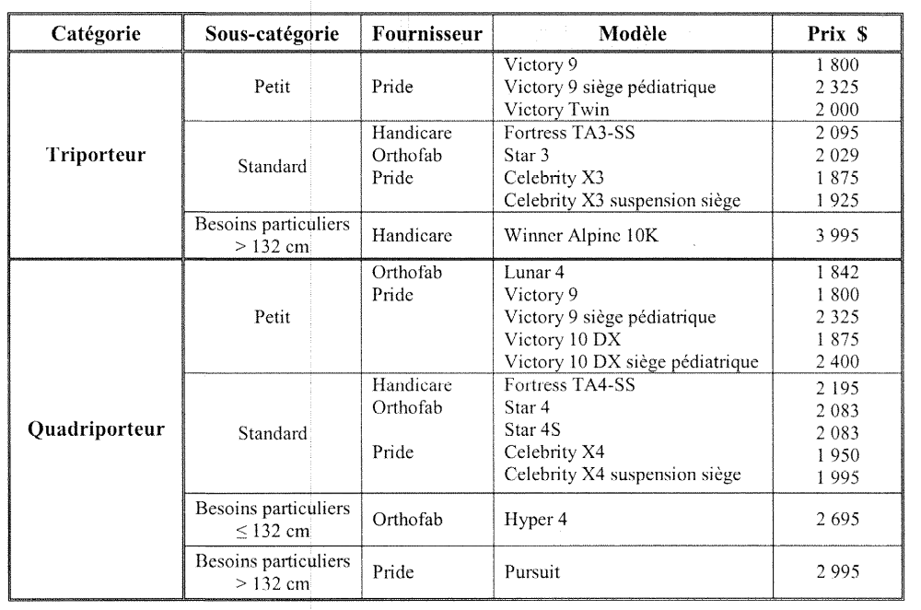

Liste des fournisseurs
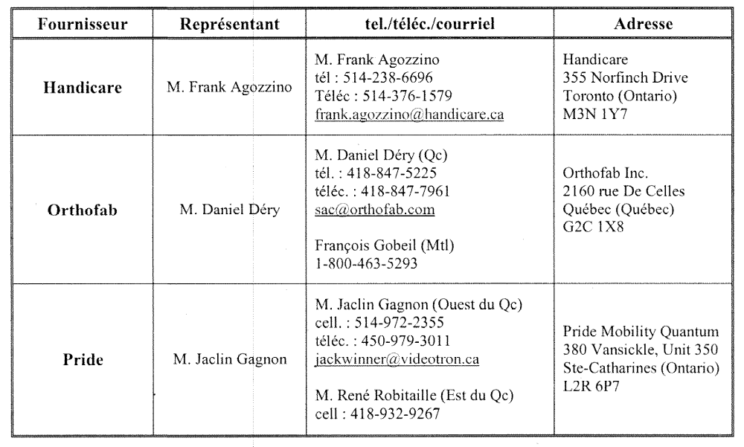

Méthode de sélection d’un appareil

Définition des sous-catégories :

- Petit modèle : Usage majoritairement intérieur, espace restreint et surface plane.

- Standard (mixte) : Usage intérieur et extérieur, milieu urbain et semi-urbain.

- Besoins particuliers < 132 cm (gros modèle compatible avec la majorité des véhicules routiers adaptés au transport des personnes handicapées) : Usage extérieur et terrain accidenté, milieu rural; attribué selon des considérations particulières.

- Besoins particuliers > 132 cm (gros modèle non compatible avec les véhicules routiers adaptés au transport des personnes handicapées) : Usage extérieur et terrain accidenté, milieu rural; attribué selon des considérations particulières.

La sous-catégorie d’un appareil est déterminée en fonction des besoins du client et de son environnement.

Lorsque la sous-catégorie est définie, la sélection du modèle doit se faire comme suit :

- Vérifier préalablement auprès du mandataire si un appareil valorisé répond aux besoins du client.

- Pour les triporteurs et les quadriporteurs de la catégorie standard, choisir un modèle dont les composants de base répondent aux besoins du client. Des renseignements additionnels doivent justifier la demande de composants spéciaux (C.S.) qui répondent aux besoins particuliers de la personne, par exemple un siège pédiatrique, un siège sur mesure ou une surélévation de plancher, ou à d’autres besoins fonctionnels.

- Pour la catégorie « besoins particuliers » ou gros modèles, si aucun des appareils standard ne possède les caractéristiques recherchées, justifier l’attribution d’un gros modèle par des renseignements additionnels sur les besoins fonctionnels de la personne ou sur les caractéristiques de son environnement. Le gros modèle sera attribué selon des considérations particulières.

ANNEXE XIV – BONS DE COMMANDE

Guide de gestion du
Programme d’attribution des triporteurs et des quadriporteurs

Contrat 2011-2013

- Handicare
- Orthofab
- Pride

ANNEXE XV – RÉSEAU DE DISTRIBUTION

Guide de gestion du
Programme d’attribution des triporteurs et des quadriporteurs

Contrat 2011-2013
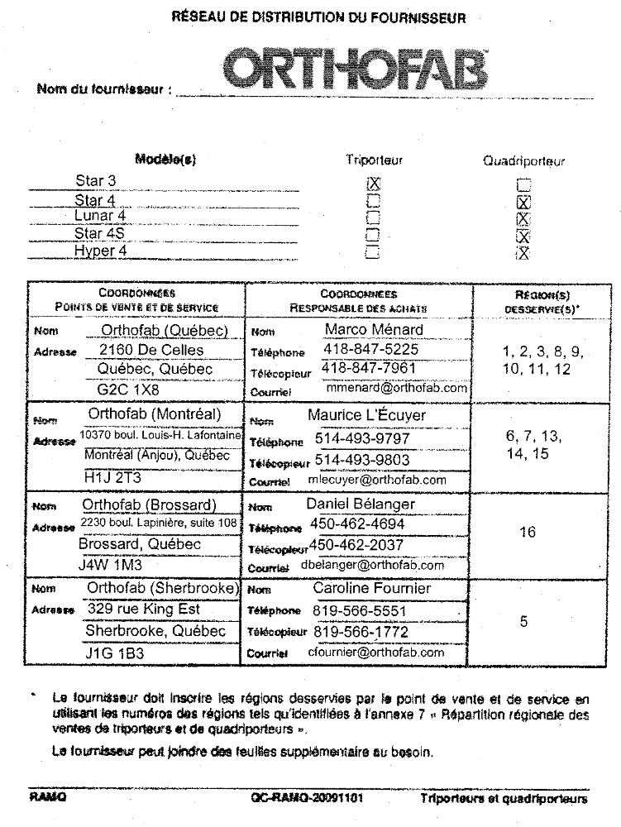
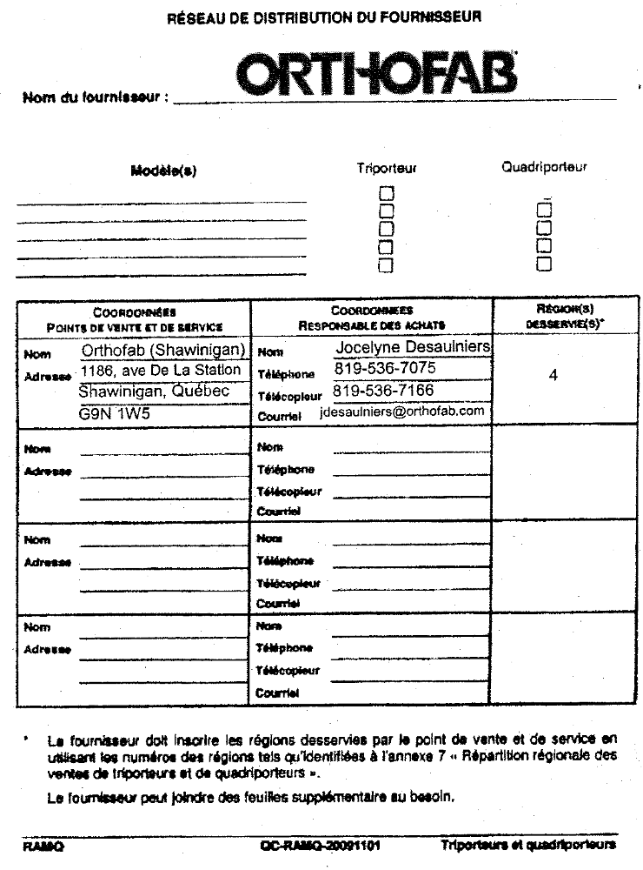
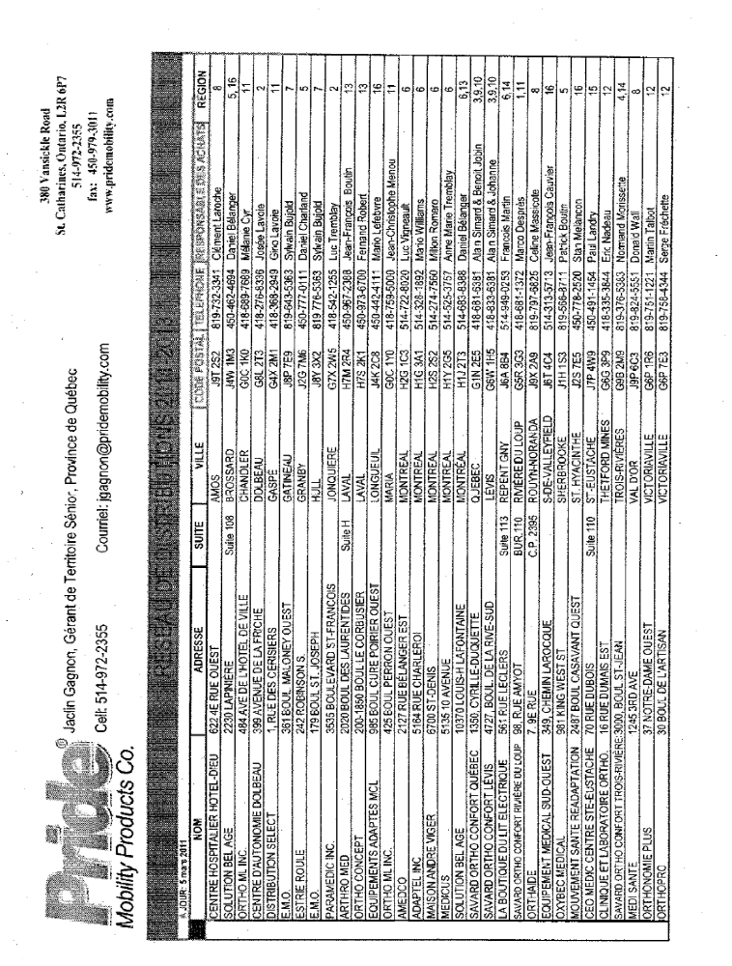

ANNEXE XVI – TABLEAU DES GARANTIES

Guide de gestion du
Programme d’attribution des triporteurs et des quadriporteurs

Contrat 2011-2013

ANNEXE XVII – GRILLE DE RÉFÉRENCE

Guide de gestion du
Programme d’attribution des triporteurs et des quadriporteurs

Contrat 2011-2013

Un chien d’assistance à la motricité pour la traction dont les frais d’utilisation sont remboursés par le ministère de la Santé et des Services sociaux.
 L’ergothérapeute ou le physiothérapeute doit préalablement vérifier auprès du mandataire si un appareil valorisé répond aux besoins de l’usager.
. Un obstacle correspond à un facteur dans l’environnement de la personne. Ces facteurs peuvent être d’ordre social (ex. : l’organisation et les services éducatifs ne favorisant pas l’intégration scolaire d’un enfant malentendant) ou d’ordre physique (ex. : une barrière architecturale dans un centre commercial).

